#НАШАВИЗИТНАЯКАРТОЧКА#
1. | Дата создания | 3 сентября 1998 года
2. | Адрес | 188320, Ленинградская область, Гатчинский район, г.Коммунар, ул. Школьная, д. 15А
3. | Режим и график работы | Понедельник, вторник, среда, четверг, пятница, суббота, воскресенье  с 8.00 до 20.00
4. | Контакты | Телефон (факс) 8 (812) 460 36 39,  наш e-mail: komsport@gtn.lokos.net, komdush@mail.ru
5. | Сайт | http://gtn.lokos.net/komsport/index.htm
6. | Администрация Учреждения | Директор – Сергачёв Валерий Николаевич «Почётный работник образования РФ»  Главный бухгалтер – Жигач Татьяна Владимировна  Заместитель директора по учебно-воспитательной работе –  Никитина Марина Михайловна  Инструктор – методист – Сергачёва Инна Валерьевна  Инструктор – методист – Быняева Светлана Егоровна
7. | Педагогический состав | 15 тренеров – преподавателей, из них:  -8 – высшая квалификационная категория;  -3 – первая квалификационная категория.
8. | Численность обучающихся 2020 – 2021 уч.год | 789 обучающихся, из них:  -505 – на общеразвивающих программах;  -284 – на предпрофессиональных.
9. | Сетевое взаимодействие | -Коммунарская средняя общеобразовательная школа №1;  -Коммунарская средняя общеобразовательная школа №2;  -Коммунарская средняя общеобразовательная школа №3;  -Центр «Ладога»
10. | Договор – аренды помещений | -МКУ «Культуры и спорта города Коммунар»;  -МКУ «Центром здоровья»;  -МКУ «ФОК ОЛИМП».
11. | Сотрудничество со средствами массовой информации | -Газета «Комминфо»;  -«Спектр»;  -информационный ресурс Газета «Город Коммунар» https://vk.com/gazetagorodkommunar;  - РЕАЛ – ТВ.
12. | Ежегодные конкурсы Учреждения | -«Спортсмен года»;  -«Тренер года».
13. | Традиции | -Осенние легкоатлетические соревнования;  -Соревнования, посвящённые «Дню рождения ДЮСШ» (по всем реализуемым программам и видам спорта);  -Майская легкоатлетическая эстафета, посвящённая «Дню Победы».
14. | Психологический климат в коллективе | - -оптимизм, жизнерадостность;  - -доверие и взаимоподдержка;  - -интерес и внимание друг к другу;  - -свободомыслием и возможностью к творчеству;  - -трудовая группа интеллектуально и профессионально совершенствуется;  - -ощущаем себя единым целым, гордится общими достижениями;  - -с радостью общаемся друг с другом, участвуют в общих делах, вместе весело проводим свободное время.
15. | Взаимодействие с предприятиями, общественными организациями города | - - соревнования для предприятий города по теннису, дартсу, лёгкой атлетике, плаванию;  - - соревнования для инвалидов города по шахматам;  - - чемпионаты города по плаванию.

#КЕМИЧЕММЫГОРДИМСЯ#УРА#

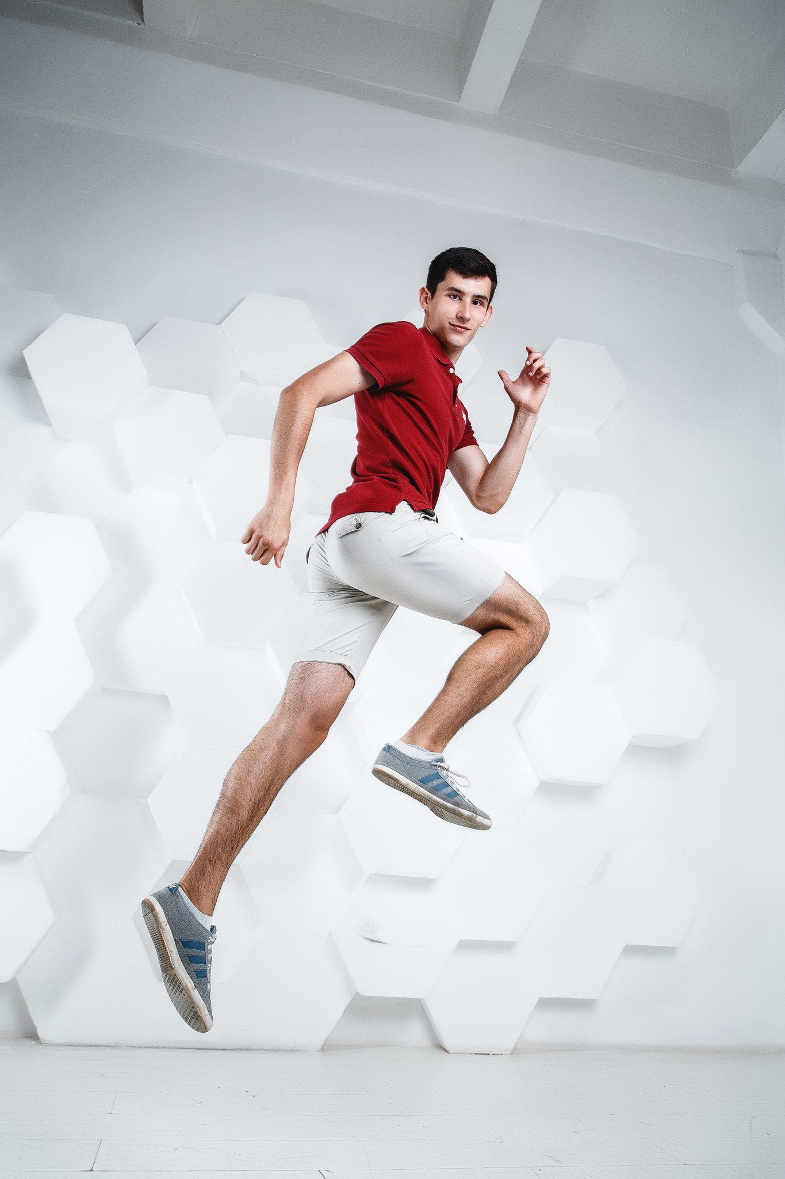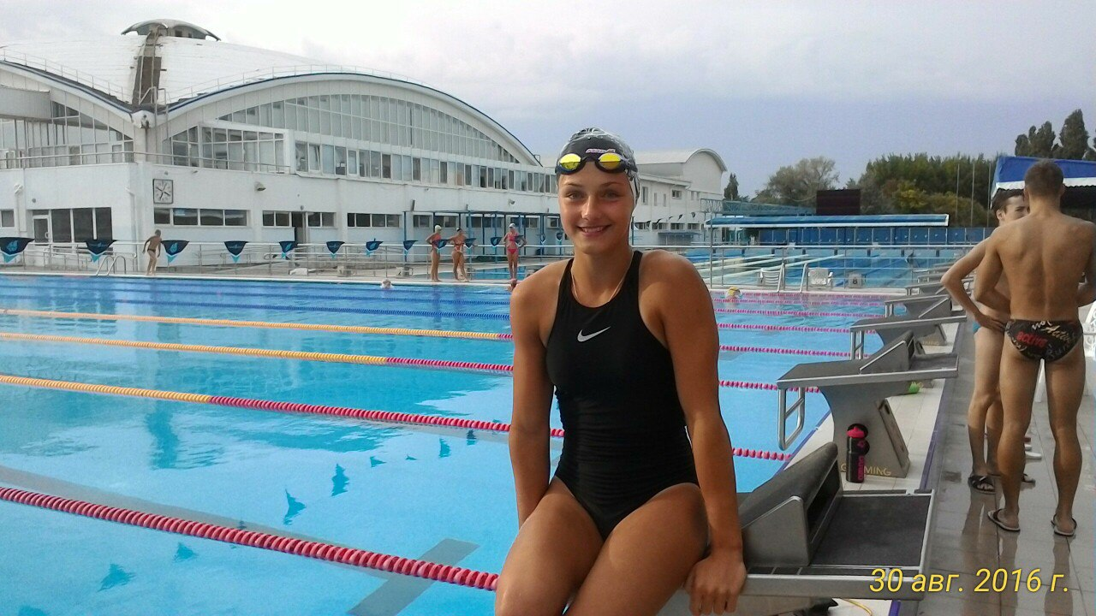

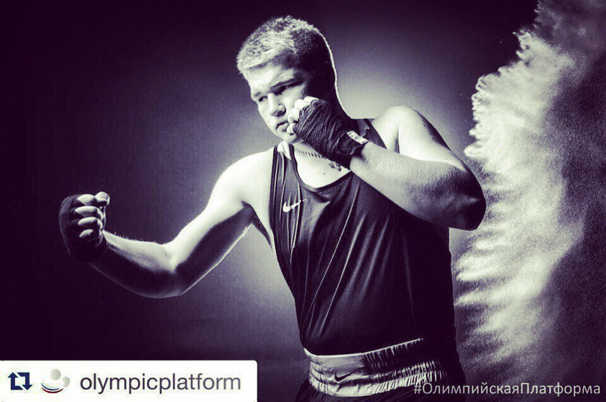
Петрушичева Анастасия (2002 г.р.)
ПЛАВАНИЕ
Выполнила норматив «Мастера спорта России»
Муравин Владислав (1998 г.р.)
БОКС
Победитель Первенства Европы
Цаплин Владислав (1997г.р.)
ЛЁГКАЯ АТЛЕТИКА
Победитель Первенства России
Член молодёжной сборной России
Зиняков Андрей
(2001 г.р.)
ЛЁГКАЯ АТЛЕТИКА
Двукратный призёр СЗФО, участник Спартакиады учащихся России участник Первенств России

РОБЕРТ РОЖДЕСТВЕНСКИЙ

«ПОСВЯЩЕНИЕ ТРЕНЕРУ»

Спортсмены возникают, вырастая
Из тренера, как ветви из ствола.
Час грянул! Чемпион на пьедестале!
А тренеру негромкая хвала.
К нему подходят, руку жмут до хруста:
"А твой-то, твой! Спортменище! Орёл!"
А тренер головой кивает грустно –
Как будто потерял – не приобрел...
Как будто помогал ему Всевышний...
Как будто не исполнилась мечта...
И кажется обыденной, привычной
Невиданная эта высота...
Его питомец замер, задыхаясь
В сиянье золоченого венца...
Вновь тренеру – теряя, чертыхаясь –
Вести по жизни нового юнца.
Вновь чувствовать, что в молодость вернулся,
Шептать неулыбающимся ртом:
"Ты выиграешь!
Только не волнуйся!"
И знать, что под рукою валидол...

#МЕЧТАТЬНЕВРЕДНО#АМОЖЕТМЕЧТЫСБЫВАЮТСЯ#ВЕРИТЬИПОБЕЖДАТЬ#

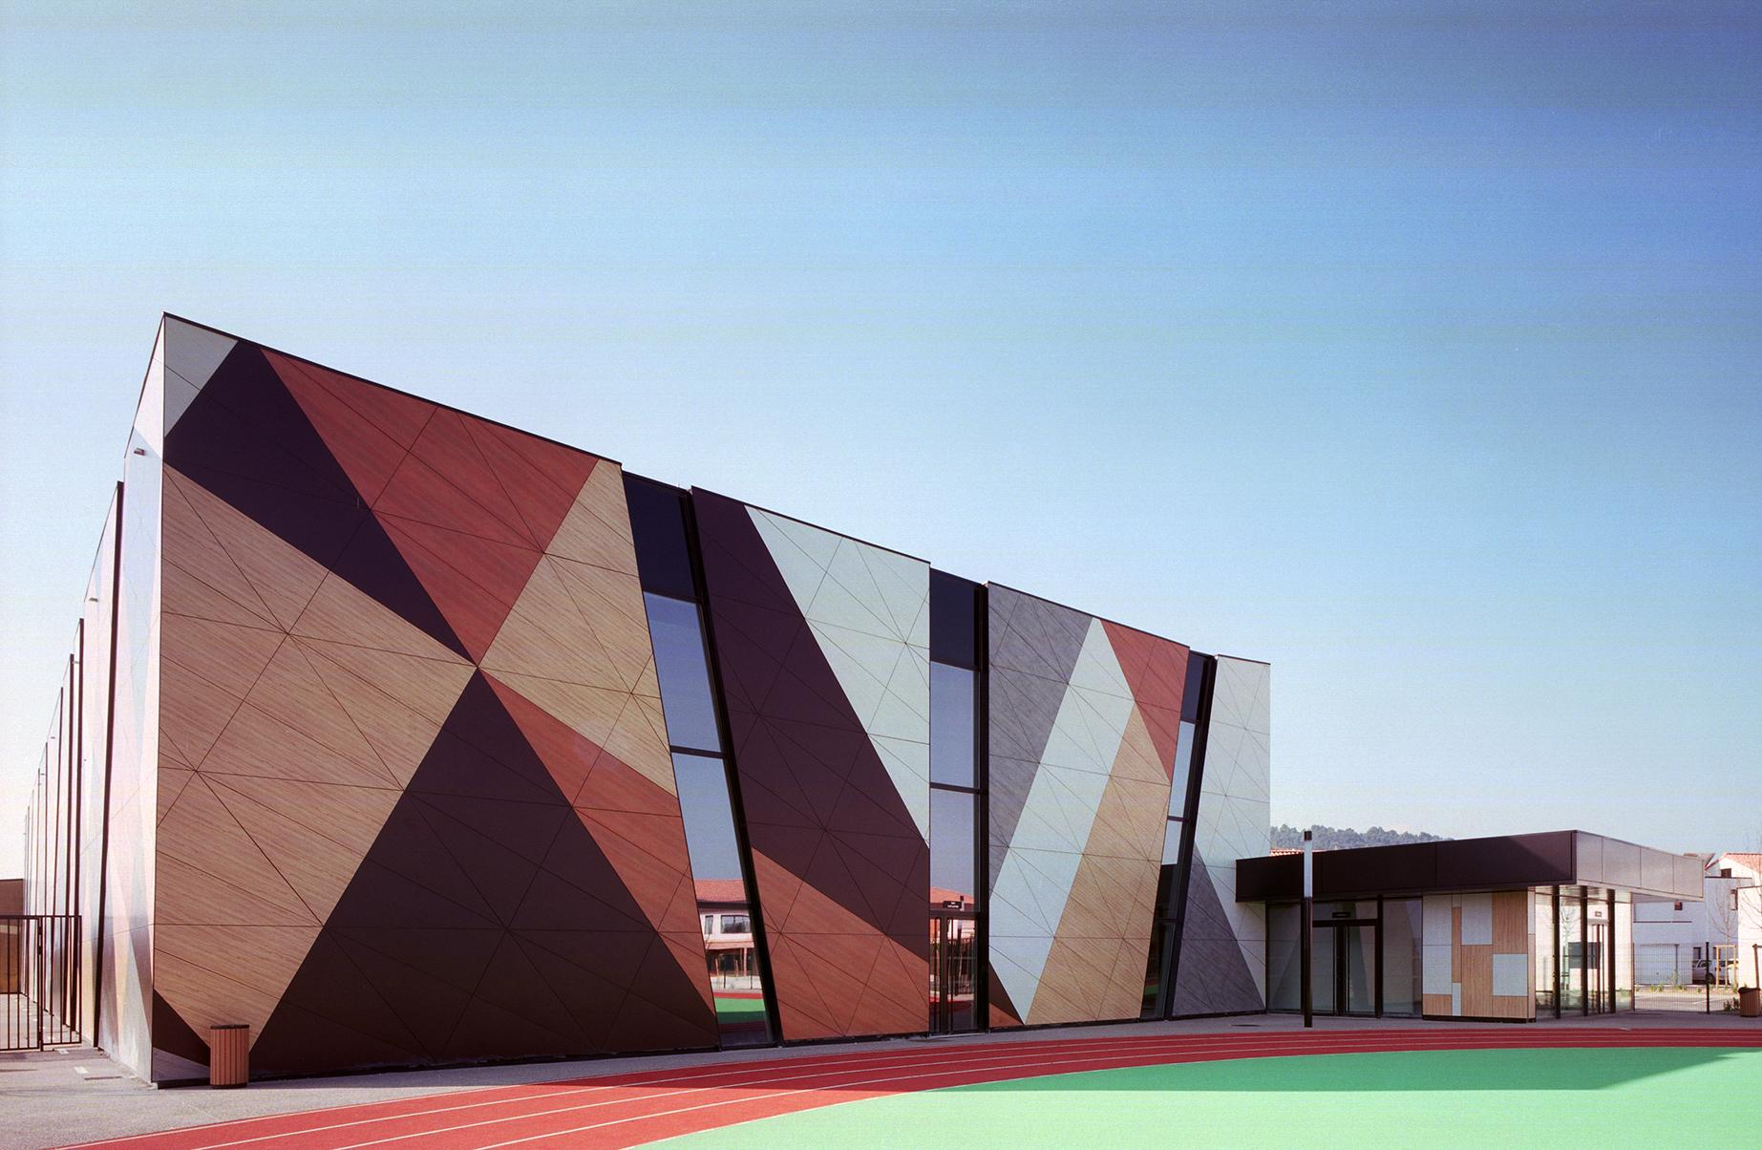

МБОУДО КОММУНАРСКАЯ ДЮСШ

МЫ давно работаем над реализацией своей мечты!
Возможно, когда – нибудь, наша мечта осуществится, и мы будем встречать вас в новом, современном здании!!!

1

